Eksempel 1 eksamensspørgsmål
Matematik B
hhx
Eksamenen består af tre dele og tager udgangspunkt i din præsentation af projektet, suppleret med uddybende spørgsmål. Eksaminationen former sig derefter som en samtale med udgangspunkt i de trukne opgaver. Du har ca. 60 min i forberedelseslokalet.
Del 1: Projektopgaven
Du skal kort redegøre for centrale dele af din projektbesvarelse. Redegørelsen vil i høj grad udforme sig som en samtale mellem dig og eksaminator.
Del 2: Kendt opgave
I tilknytning til din emneopgave om den lineære funktion skal du gøre rede for, hvordan a og b kan bestemmes, når to punkter kendes. Bevis endvidere formlerne.

Del 3: Mindstekravsopgaver
Du skal være klar til at forklare, hvorledes du har løst de 4 nedenstående mindstekravsopgaver.
Opgave 1
Aflæs kvartilsættet på nedenstående sumkurve
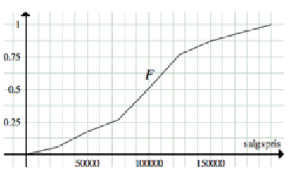
Opgave 2
Bestem f’(x), når f(x) =$x^{3}+ {2x}^{2}+5$

Opgave 3
Daniel vil gerne spare op til en brugt bil. Han har råd til at sætte 2000 kr. ind i banken hver måned de næste 2 år. Hvor mange penge har Daniel sparet op efter 2 år, når banken giver en rente på 0,5 % pr. måned?

Opgave 4
I en stikprøve blandt 1000 vælgere, svarer 494, at de vil stemme på rød blok. Forklar, hvad det betyder, at 95%-konfidensintervallet er [0.463;0.525]

